**DESARROLLO DE APLICACIONES EMPRESARIALES - I**

EVALUACIÓN PERMANENTE - ACTIVIDAD 2

**INSTRUCCIONES:**

* El alumno deberá leer detenidamente cada una de las indicaciones de la actividad con la finalidad de cumplir con todos los puntos solicitados.
* Si el alumno tuviera dudas con respecto a lo solicitado en uno o varios puntos deberá comunicarlo oportunamente al docente para que la duda sea aclarada en un plazo prudente y pueda cumplir con los plazos de entrega de la actividad.

1. **FINALIDAD / OBJETIVO DE LA ACTIVIDAD**

**Grabar el avance de su proyecto final que debe tener lo siguiente:**

* **Entidades (clases con atributos y métodos)**
* **Conexión a la base de datos (validar que la conexión a la BD funcione).**
* **Subir el avance de su proyecto en un repositorio github.**
* **Además, responder las siguientes 2 preguntas en una presentación:**
  + **¿Qué problema resuelve tu aplicación web y cómo atiende a las necesidades de sus usuarios previstos?**
  + **¿Qué características o funcionalidades implementaras en tu aplicación web?**

1. **CONSIDERACIONES GENERALES PARA EL DESARROLLO DEL TRABAJO**

* **El video deberá contar con: presentación del código y las 2 preguntas de su proyecto.**
* **En el repositorio de Github debe estar su proyecto con las clases solicitadas.**

**(Proyecto en java con mínimo 6 clases)**

1. **CONSIDERACIONES DEL ENTREGABLE**

* **El entregable del proyecto debe ser un video y el repositorio en github de su proyecto.**
* **El video puede ser zipeado o subido a cualquier plataforma de streaming: Youtube,Vimeo,Twitch, etc.**
* **Entregar solamente la url del repo en github.**
* **El proyecto es grupal, indicar en el video número e integrantes del grupo.**

1. **INSTRUCCIONES DE LA ACTIVIDAD**
2. **CRITERIOS DE EVALUACIÓN**

|  |  |
| --- | --- |
| **CRITERIOS** | **PUNTAJE** |
| Presentación clara y entendible | 10 |
| Avance del código (video y repo) | 10 |
| TOTAL | **20** |

**Clases**

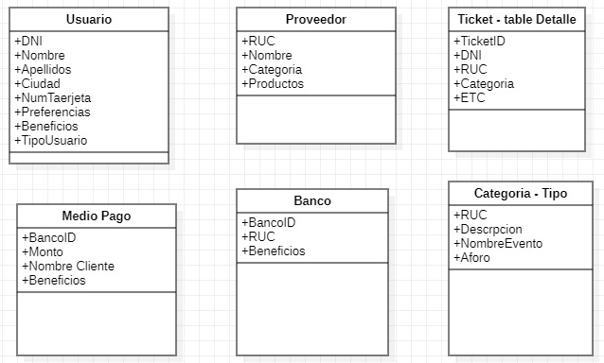

**Link Video**

<https://youtu.be/ZtUkx3NpGCA>

**GITHUB**

<https://github.com/PabloGuzmanGIT/LiveTicket.git>

**Conexion SQL  
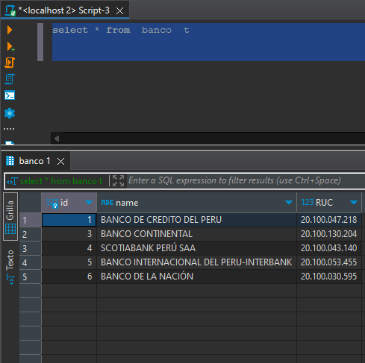**

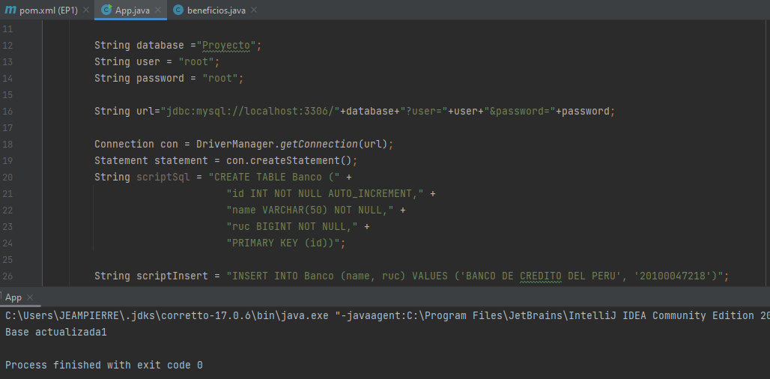

**Integrantes:**

* **Alcarraz Quispe, Juan Carlos**
* **Campos Gamarra, David Alonzo**
* **Guzman Pariona, Pablo**
* **Chávez Lozano, Nick Willy**
* **Mory Tafur, Aitor Alexander**
* **Muñoz Tamayo, Ronald Jeampierre**
* **Ojeda Diaz, Jose Enrique**